Utiliser les mesures de temps
Comprend les relations entre les unités de temps (heures, minutes, secondes)  « 1 h = 60 min  ou, 1 min = 1/60 d’une heure » | Utilise les relations entre les unités de temps pour représenter des durées équivalentes  Le film est d’une durée de 2 h.  De combien de minutes s’agit-il ?  « 1 h = 60 min  Donc, 2 h = 120 min » | Utilise des intervalles pour dire l'heure (p. ex., à la minute près)  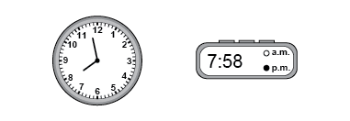  « Les horloges analogiques et numériques se lisent comme suit : sept heures cinquante-huit,  ou 20 heures moins 2. »
Observations et documentation

Utiliser les mesures de temps (suite)
Dit l’heure de plus d’une façon  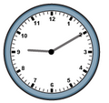  « Il est 9 h 10, ou 10 h moins 50. » | Dit l’heure à l’aide d’horloges de 24 heures  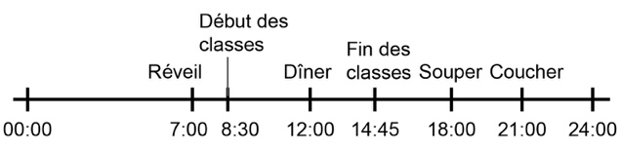  « J'ai créé une ligne du temps pour noter les heures de mes activités quotidiennes à l'aide d'une horloge de 24 heures. J'ai converti les  12 heures p.m. en 24 heures. » | Résoud de façon flexible des problèmes impliquant du temps en utilisant diverses stratégies et les relations entre les unités  L’élève A est arrivé à une fête à 1:40 p. m.  L’élève B est arrivé à 2 h 25 de l’après-midi.  L’élève C est arrivé à 14 h 05.  Qui est arrivé en premier ? Qui est arrivé en dernier ?  « Élève A : 1:40 p. m.  Élève B : 1:35 p. m.  Élève C : 2:05 p. m.  L’élève B arrive en premier.  L'élève C arrive en dernier. »
Observations et documentation

